Хочу предложить вашему вниманию военный макет, который мы изготовили вместе с детьми. Это очень занимательное пособие для мальчиков, которые с большим удовольствие играют на нём в военные игры.
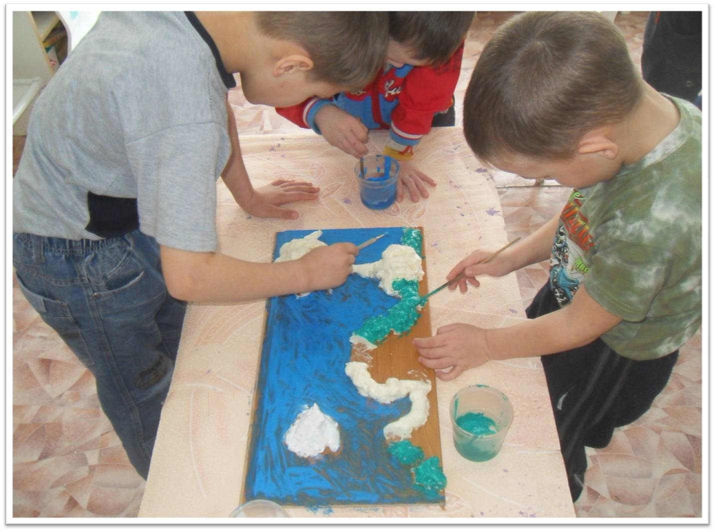
Для макета нам понадобились небольшие пластины из ДВП, монтажная пена, гуашевые краски смешанные с клеем ПВА. Для начала я нанесла немного монтажной пены на пластины (пена очень сильно разбухает), после высыхания надрезала ножом проходы и окопы. Вместе с детьми окрасили макет красками, и получилось вот что:
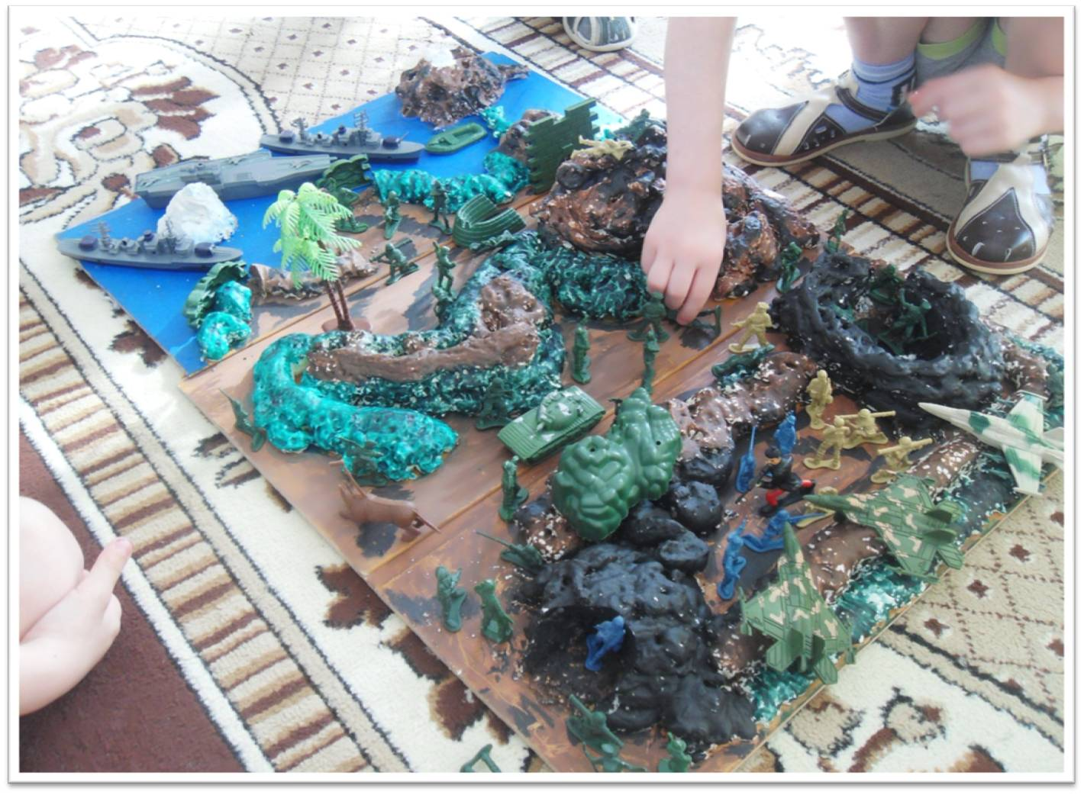
Закупили солдатиков и военную технику. И сейчас мальчиков от макета не оторвать.

